3 Основные элементы разбивочных работ (подготовительные работы, перенесение горизонтального угла, расстояния, вынос осей, восстановление репера)

План лекции:
1 Проектная документация строительства шахт;
2 Основные элементы разбивки. Перенесение в натуру горизонтального угла;
3 Основные элементы разбивки. Перенесение в натуру горизонтального расстояния;
4 Способы перенесения в натуру точек по заданным их координатам;
5 Восстановление в натуре репера по заданной его отметке.

3.1 Проектная документация строительства шахт

Строительство шахт производится на основе утвержденного комплексного проекта разработки месторождения.
Различают три стадии проектирования шахты: составление проектного задания, технического проекта шахты и рабочих чертежей.
На первой стадии составляется проектное задание, которое содержит обоснование технической возможности и экономической целесообразности предполагаемого строительства, решение основных его моментов. Проектное задание состоит из пояснительной записки и прилагаемых к ней графических материалов (ситуационного плана месторождения, топографического плана территории шахты с указанием границ шахтного поля, геологической карты и разрезов, таблиц подсчета запасов, утвержденных схем вскрытия шахтного поля, разрезов по скважинам, схемы околоствольного двора, планов и разрезов технологического комплекса поверхности, плана и профиля подъездных путей, генерального плана поверхности).
После утверждения проектного задания приступают к разработке технического проекта шахты. При составлении технического проекта разрабатывают и уточняют принятые в проектном задании решения. Одним из основных документов технического проекта является генеральный план строительства, разрабатываемый на основе дополнительных изысканий и исследований. На этом плане указывают плановое положение и отметки всех зданий и сооружений, данные привязки разбивочной сети плана к топографической основе.
Завершающей стадией является разработка рабочих чертежей будущей шахты. По ним осуществляют все строительные и монтажные работы. Рабочие чертежи являются основой всех маркшейдерских работ при строительстве шахты.

3.2 Подготовительные работы к перенесению в натуру проектных данных
Приступая к разбивке объекта в натуре, надлежит определить необходимую и достаточную точность выноски отдельных его элементов. Затем намечают методику измерений, необходимые инструменты, исходные точки и общий план работы. Исходными точками могут служить пункты государственной триангуляции I, II, III, IV класса и аналитической сети, пункты полигонометрии, осевые пункты, высотные реперы нивелирования. При сгущении сетей следует учитывать долговременность сохранности местоположения пунктов.
Перед производством разбивочных работ нужно на местности ознакомиться с условиями предстоящей разбивки.

3.3 Основные элементы разбивки

3.3.1 Перенесение в натуру горизонтального угла и горизонтального расстояния
В зависимости от требуемой точности могут быть рекомендованы два способа.
Первый способ применяют тогда, когда требуемая точность откладывания угла меньше точности отсчета по горизонтальному кругу теодолита.
В точке А известного в натуре направления АВ (рисунок 3.3.1 а) устанавливают теодолит. Закрепив лимб при круге слева, наводят трубу на точку В и берут отсчет а. Прибавив к этому отсчету значение откладываемого угла β, получают значение отсчета а₁, на который устанавливают ноль алидады, предварительно открепив ее зажимной винт. По направлению визирного луча выставляют точку С₁. Переводят трубу через зенит и при круге справа повторяют указанные выше действия и выставляют точку С₂. За окончательное положение точки С принимают середину между точками С₁ и С₂. Для контроля угол ВАС должен быть измерен и сопоставлен с заданным углом β.
Второй способ применяется при более точной выноске угла. Выставив точку С₁ при первом положении трубы (рисунок 3.3.1 б) полученный угол ВАС₁ измеряют с требуемой точностью.
Сличив значение угла ВАС₁ = β_{изм} с заданным значением β₀, полученную разность ∆ β = β_{изм} – β₀ сопоставляют с требуемой точностью выноски. Если ∆ β больше требуемой точности, то угол ВАС₁ должен быть исправлен. Для этого, измерив расстояние АС₁ =s, вычисляют линейную поправку в угол:
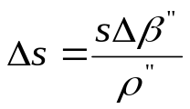,
На которую необходимо сместить точку С₁ , чтобы получить искомый угол β₀. После закрепления точки С производят контрольное измерение угла ВАС.
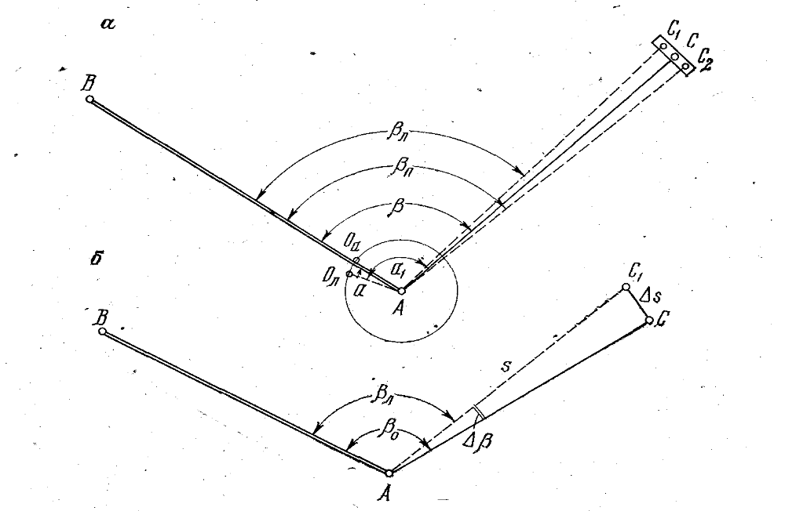
Рисунок 3.3.1- Два способа перенесения в натуру горизонтального угла

При перенесении в натуру заданного горизонтального расстояния могут встретиться два случая.
Первый случай. Проектное расстояние l сравнительно невелико (не более длины мерного прибора), а местность представлена ровной поверхностью. Откладывание проектной длины производится следующим образом. Установив в начальной точке теодолит, провешивают заданное направление, по которому устанавливают веху, а на ней отмечают высоту инструмента. Измерив угол наклона δ, вычисляют наклонное расстояние:
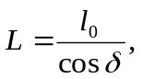
которое и откладывают в натуре. Здесь l₀ – проектная горизонтальная длина с учетом поправок за температуру и компарирование.
Второй случай (рисунок 3.3.1 в). Проектное расстояние велико, требуется высокая точность откладывания, а условия местности неблагоприятны.
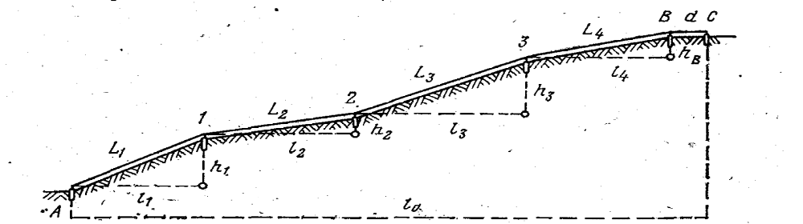
Рисунок 3.3.1 в – Перенесение в натуру заданного в проекте горизонтального расстояния

В этом случае поступают следующим образом:
1) Устанавливают в точке А теодолит, провешивают направление АВ, по которому надо отложить заданное расстояние. Отложив наклонное расстояние L₀, вычисленное по формуле 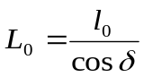 , закрепляют точку В. Угол наклона δ определяется приближенно.
2) Отрезок АВ разбивают на отдельные участки так. Чтобы длина их не превышала длины мерного прибора, и забивают колья.
3) Измеряют наклонные расстояния L₁, L₂, L₃, … между целиками, забитыми в колья. При измерении рулетке придают необходимое натяжение динамометром и фиксируют температуру.
4) Посредством геометрического нивелирования определяют превышения между кольями h₁, h₂, h₃,…
5) вычисляют горизонтальные проложения измеренных длин между смежными парами кольев
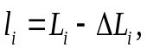
где ∆L_{i} – суммарная поправка на наклон, температуру, компарирование и провес.
Определяют сумму измеренных горизонтальных проложений Σl.
6) Вычисляют и откладывают в натуре домер d от последнего кола (вперед или назад в зависимости от знака домера), чтобы получить заданное горизонтальное расстояние l₀,
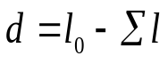
3.3.2 Перенесение в натуру точек по заданным их координатам
Перенесение в натуру токи Р по заданным ее координатам может быть произведено следующими способами.
1) Полярный способ. Если на местности закреплено направление АВ, дирекционный угол которого и координаты А, известны, то дирекционный угол линии АР будет равен:
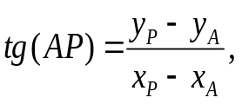
А угол направления на точку Р:
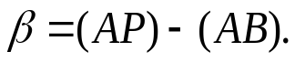
Вычисленное значение угла β откладывают теодолитом одним из способов, рассмотренных выше. По направлению АР откладывают горизонтальное расстояние l, вычисленное по формуле:
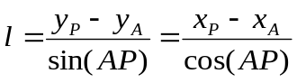
и отмечают точку Р.
2) Способ угловой засечки. Если в натуре имеются две закрепленные точки А и В, координаты которых известны, то решением обратной задачи вычисляют дирекционные углы (АВ), (АР), и (ВР), а по их разности - углы β_{А} и β_{В}. Затем углы β_{А} и β_{В} выносят в натуру теодолитами в месте пересечения этих направлений, отмеченных точками на кольях, находят искомую точку Р по пересечению натянуты проволок.
Способ линейной засечки. Решением обратной задачи вычисляют расстояния АР= l₁ и ВР= l₂. Из точек А и В при двух рулеток проводят дуги с радиусами l₁ и l₂ и на их пересечении находят искомую точку Р. Этот способ может быть применен в том случае, если расстояния l₁ и l₂ не превышают длину мерного прибора и участок местности ровный.
3.3.3 Перенесение в натуру осей.
Разбивка оси заключается в восстановлении и закреплении на местности ряда точек, проекции которых на горизонтальную плоскость совпадали бы с проектным положением оси. К такого вида разбивкам приходиться прибегать при перенесении в натуру осей ствола шахты, при трассировании подъездных путей, при прокладке линий электропередач, при трассировании траншей для укладки трубопровода и кабелей и т.п.
В зависимости от наличия исходных данных перенесение может быть произведено тремя способами:
1) В проекте ось задана точкой Р, расположенной на ней, с известными координатами х_{А} и у_{Р} и ее дирекционным углом α. (рисунок 3.3.3). Кроме того, имеются точки опорной сети А (х_{А}, у_{А}) и В (х_{В}, у_{В}). Из решения обратной геодезической задачи по координатам точек А и Р определяют дирекционный угол (АР) и длину линии АР.
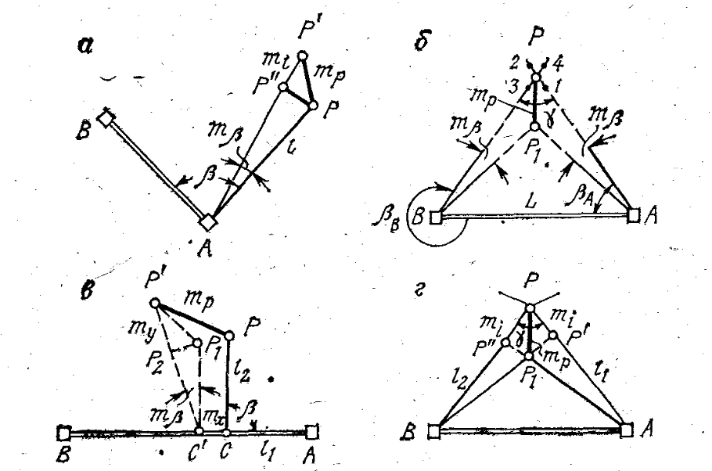
Рисунок 3.3.3 – Способы перенесения в натуру точек по заданным их координатам

2) В проекте ось задана геометрическими элементами полигонного хода (горизонтальными углами и длинами), которые последовательно переносят в натуру для отыскания точек поворота оси. Этот способ применяется при разбивке трасс подъездных путей, тоннелей, подземных и надземных коммуникаций.
3) Восстановление в натуре репера по заданной его отметке.
Пусть в точке А (рисунок 3.3.4) требуется закрепить репер с заданной в проекте отметкой Н_{А}. На исходный репер R с известной абсолютной отметкой Н_{R} ставят нивелирную рейку и по нивелиру, установленному между исходным репером и определяемым, берут отсчет. В месте, где должен быть заложен репер А (стена, столб), отмечают проекцию визирного луча нивелира Г.
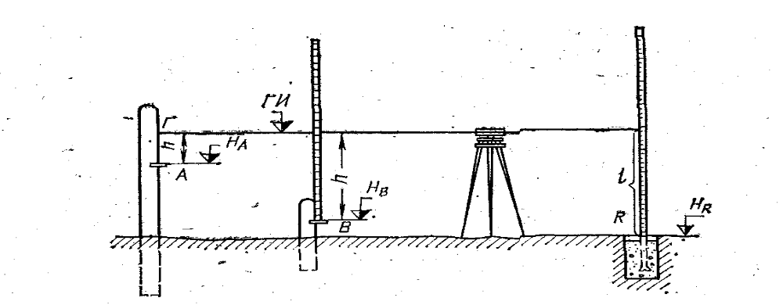

Рисунок 3.3.4 – Восстановление в натуре репера по заданной в проекте его отметке

Вычислив горизонт инструмента ГИ= Н_{R} + l, определяют превышение h по разности: H=ГИ- Н_{А}.

Рекомендуемая литература
1. Маркшейдерское дело: Учебник для вузов/ Д.Н. Оглоблин, Г.И. Те-расименко, А.Г. Акимов и др -3-е изд., перераб. и доп.— М.:Недра, 1981—704с.

